فعالية
مساحه الدائرة-بطريقه هندسية
- المهمة (فرقه 1)
- ايجاد مساحة الدائره عن طريق تحويل الدائره الى مستطيل.
- شاهدوا فيلم : مساحة الدائره http://youtu.be/COg8rfmX1f0
الى المهمه:
الأدوات المطلوبة: مقص، مسطره ،فرجار، منقله، وقلم رصاص.

الخطوة الأولى :
استعمل الفرجار لترسم دائرة نصف قطرها 7سم ، ثم عين مركز الدائرة وارسم نصف قطرها.
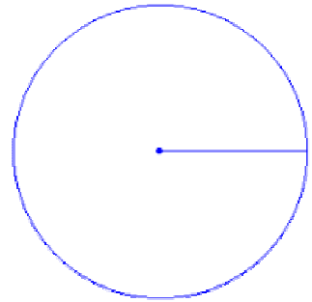

الخطوة الثانية:
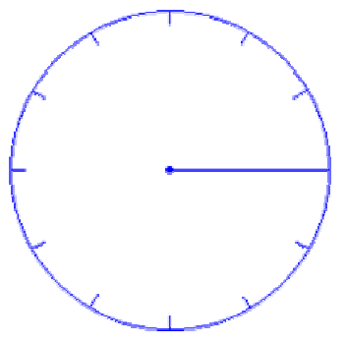
ضع مركز المنقلة على مركز الدائرة وخط صفر المنقلة على نصف قطر الدائرة. وعندها عين كل 30 درجة حول الدائرة.

الخطوة الثالثة:
مستعملا مسطرة وقلم رصاص. أرسم خطوطا تصل بين كل علامة 30 درجة مع مركز الدائرة لتكون ستة أقطار. الرسم الذي ستحصل عليه سيحتوي على 12 قسما كما هو مبين أدناه:
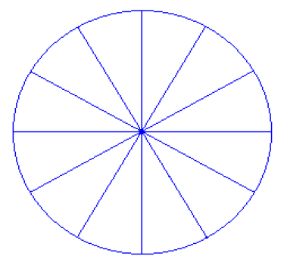

الخطوة الرابعة:
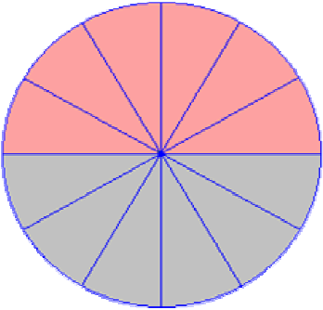
لون الأقسام كما مبين أدناه:

الخطوة الخامسة:
قص الدائرة وبعدها قص على طول الأقطار بحيث تفصل بين كل الأقسام (القطاعات)
الخطوة السادسة:
رتب القطاعات لتحصل على شكل يقترب من شكل متوازي الأضلاع كما هو مبين أدناه:
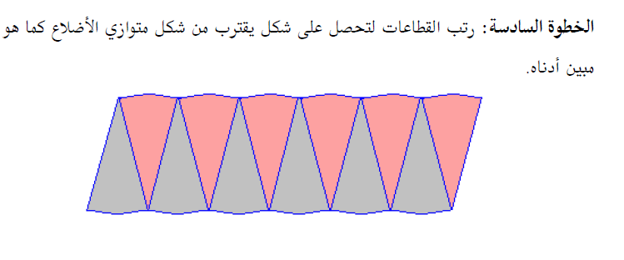

الخطوة السابعة:
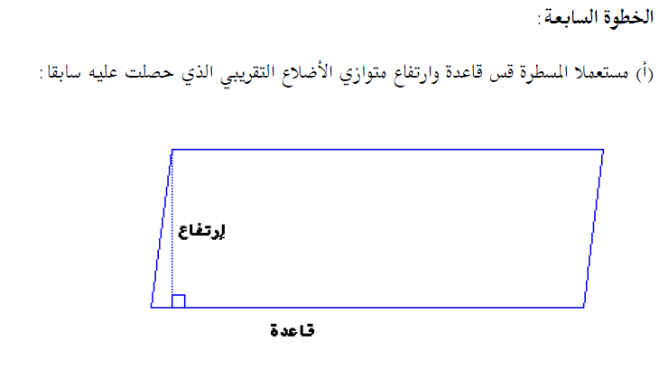
- مستعملا المسطرة قس قاعدة وارتفاع متوازي الأضلاع التقريبي الذي حصلت عليه سابقا:

- جد مساحه الشكل؟
- ما هي العلاقه بين الشكل الذي حصلت عليه وبين الدائرة؟
- إذن، ما هي مساحه الدائرة؟
- مستعملا التعابير، نصف قطر ونصف محيط ،أكتب اطوال الشكل؟
- مستعملا التعابير، نصف قطر ونصف محيط ،أكتب مساحة الشكل؟
- اكتب مساحه الدائرة بواسطه التعابير، نصف قطر ونصف محيط.
- نعرف بان محيط الدائرة هو$2πr$ ، إذن ماذا تصبح مساحه الدائرة؟

بعد حل المهمه واسئلتها، سأقوم بعرض برنامج حاسوبي يبين هذه الطريقه:

http://curvebank.calstatela.edu/circle/circle.htm

